Prénom : …………………………………… | Date : …………………………………………………………...............…………

 | GÉOGRAPHIE  Se repérer : dans la maison (04 - C)

- Observe cette maison :

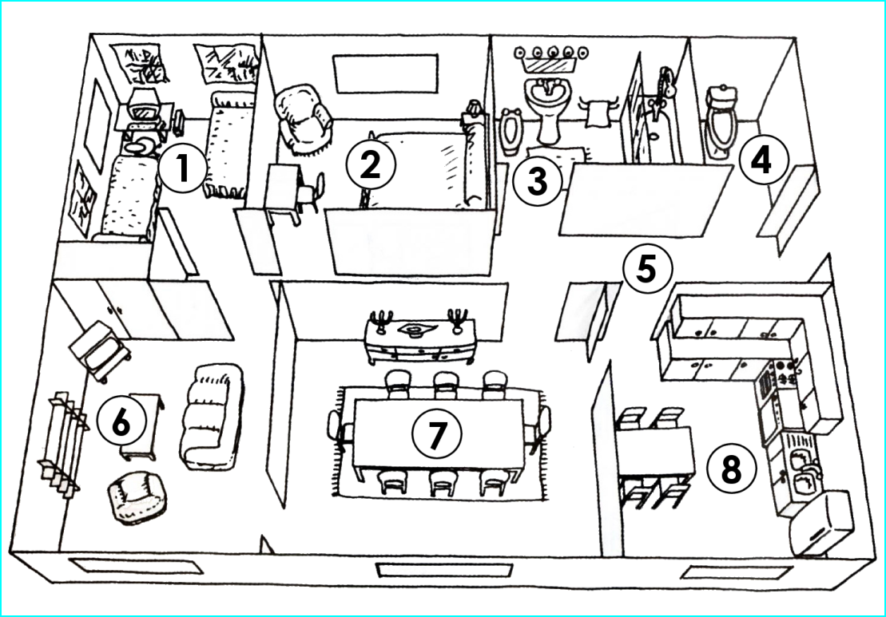

- Réponds aux questions suivantes :

1./ Que vois-tu dans la pièce N°2 :

un grand lit - un fauteuil - un bureau - une chaise - une table de chevet - une lampe

2./ Que vois-tu dans la pièce N°6 :

un canapé - un fauteuil - une table basse - une étagère - une télévision...

3./ Que vois-tu dans la pièce N°8 :

une table - quatre chaises - un réfrigérateur - un lavabo - une cuisinière...

4./ Marque un P à l'endroit de la porte d'entrée.

5./ Marque un F à l'endroit où se trouvent des fenêtres. Il y en a 5.

6./ Redonne son nom à chacune des pièces :

la cuisine | la chambre des enfants | le salon | les toilettes
8 | 1 | 6 | 4
la salle à manger | le couloir | la chambre des parents | la salle de bains
7 | 5 | 2 | 3

